Adaptado de http://php.med.unsw.edu.au/embryology/index.php?title=K12_Comparative_Embryology’

DESARROLLO EMBRIONARIO EN LOS ANIMALES

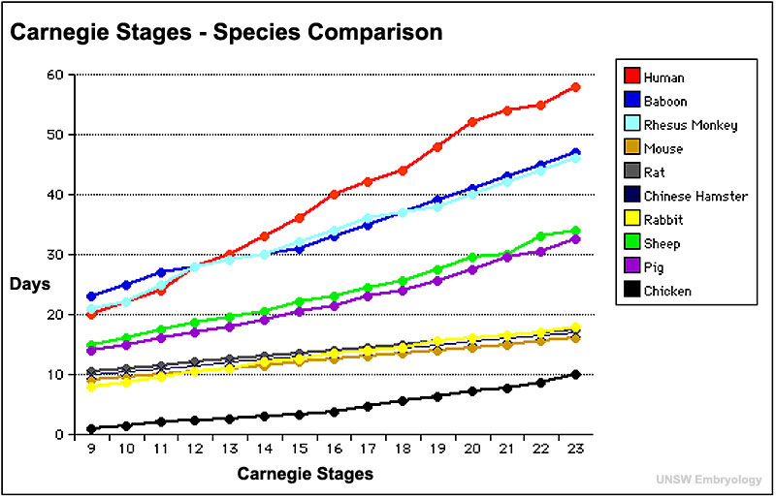

Utilizando la gráfica anterior, colorea la tabla de etapas de abajo para mostrar el rango de semanas de desarrollo de cada especie durante las semanas 1 a 8. Mira el ejemplo del pollo en la tabla. Completa la última columna indicando cuándo nace ese animal en semanas.

Etapa | 9 | 10 | 11 | 12 | 13 | 14 | 16 | 17 | 18 | 19 | 20 | 21 | 22 | 23 | Nacimiento
Animal
Pollo | Semana 1 |  |  |  |  |  |  |  |  |  | Semana 2

- ¿Qué especies animales tienen las etapas/semanas de desarrollo más similares?

- ¿Qué conclusiones sobre el tipo de animal y el desarrollo embrionario pueden extraerse de la gráfica?

